**Challenge1**

**Index.html**

<!DOCTYPE html>

<html lang="en">

<head>

    <meta charset="UTF-8">

    <meta http-equiv="X-UA-Compatible" content="IE=edge">

    <meta name="viewport" content="width=device-width, initial-scale=1.0">

    <title>ES6 Array and Object Destructuring</title>

</head>

<body>

    <SCript src="challenge1.js"></SCript>

</body>

</html>

**Challenge1.js**

const processQuantities = ([minQty, maxQty, defaultQty=0]) => {

    console.log(minQty); // 8

    console.log(maxQty); // 29

    console.log(defaultQty); // 0

    return maxQty - minQty; // returns 21

  };

  const qtyRange = [8, 29];

  console.log(processQuantities(qtyRange));

**Result**

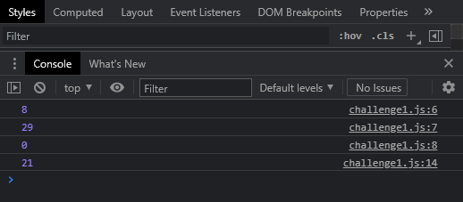

**Challenge2**

**Index.html**

<!DOCTYPE html>

<html lang="en">

<head>

    <meta charset="UTF-8">

    <meta http-equiv="X-UA-Compatible" content="IE=edge">

    <meta name="viewport" content="width=device-width, initial-scale=1.0">

    <title>ES6 Array and Object Destructuring</title>

</head>

<body>

    <SCript src="challenge2.js"></SCript>

</body>

</html>

**Challenge2.js**

function minMax(...nums){

    return [Math.min(...nums),Math.max(...nums)];

  }

  let min, max;

  [min,max]=minMax(24, 5, 34, 10);

  console.log(min, max); // 5, 34

  [min,max]=minMax(18, 23, 103, 70, 80, 25);

  console.log(min, max); // 18, 103

**Result**

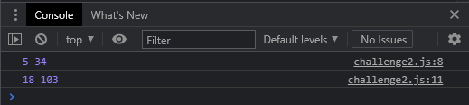

**Challenge3**

**Index.html**

<!DOCTYPE html>

<html lang="en">

<head>

    <meta charset="UTF-8">

    <meta http-equiv="X-UA-Compatible" content="IE=edge">

    <meta name="viewport" content="width=device-width, initial-scale=1.0">

    <title>ES6 Array and Object Destructuring</title>

</head>

<body>

    <SCript src="challenge3.js"></SCript>

</body>

</html>

**Challenge3.js**

const personInfo = ({

    name,

    age: personAge,

    location: { country: origin, city: homeCity },

    friendsQty = 0,

    recordCreatedAt = new Date().getFullYear()

  }) => {

    return {

      name,

      personAge,

      origin,

      homeCity,

      friendsQty,

      recordCreatedAt

    };

  };

  const person = {

    name: "Alice",

    age: 19,

    location: {

      country: "England",

      city: "London"

    }

  };

  console.log(personInfo(person));

  /*

  {

    name: "Alice",

    personAge: 19,

    origin: "England",

    homeCity: "London",

    friendsQty: 0,

    recordCreatedAt: *current year*

  }

  */

**Result**

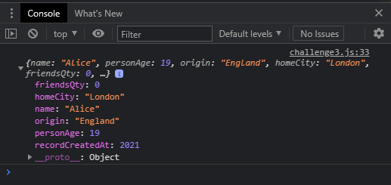

**Challenge4**

**Index.html**

<!DOCTYPE html>

<html lang="en">

<head>

    <meta charset="UTF-8">

    <meta http-equiv="X-UA-Compatible" content="IE=edge">

    <meta name="viewport" content="width=device-width, initial-scale=1.0">

    <title>ES6 Array and Object Destructuring</title>

</head>

<body>

    <SCript src="challenge4.js"></SCript>

</body>

</html>

**Challenge4.js**

/*

Create "processPosts" function that will return new array of posts.

Notice that some propery names in each post are modified and each postId is incremented by 1000.

Original array of posts should not be mutated.

*/

const processPosts =posts =>

    posts.map(

        ({

        postId,

        author: postAuthor,

        commentsQty: postCommentsQty=0

        })=>({

            postAuthor,

            postCommentsQty,

            postId: postId + 1000

          })

    );

const posts = [

    {

      postId: 234,

      author: "robd",

      commentsQty: 5

    },

    {

      postId: 823,

      author: "sady"

    },

    {

      postId: 161,

      author: "merryl",

      commentsQty: 8

    }

  ];

  console.log(processPosts(posts));

  /*

  [

    {

      postId: 1234,

      postAuthor: "robd",

      postCommentsQty: 5

    },

    {

      postId: 1823,

      postAuthor: "sady",

      postCommentsQty: 0

    },

    {

      postId: 1161,

      postAuthor: "merryl",

      postCommentsQty: 8

    }

  ]

  */

  console.log(posts); // original array of posts

**Result**

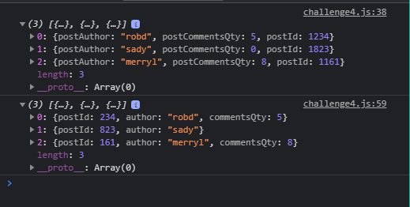

**Challenge5**

**Index.html**

<!DOCTYPE html>

<html lang="en">

<head>

    <meta charset="UTF-8">

    <meta http-equiv="X-UA-Compatible" content="IE=edge">

    <meta name="viewport" content="width=device-width, initial-scale=1.0">

    <title>ES6 Array and Object Destructuring</title>

</head>

<body>

    <SCript src="challenge5.js"></SCript>

</body>

</html>

**Challenge5.js**

/*

Use object destructuring with rest object properties to quickly remove specific properties from the object.

Ensure that variables that will be used for destructuring of the deleted properties will not be accessible after the destructuring operation.

*/

let person = {

    _id: "5ad8cefcc0971792dacb3f1f",

    index: 4,

    processed: false,

    cart: ["item1", "item2", "item3"],

    email: "slarsen@test.com",

    name: "Samanta Larsen",

    cartId: 435

  };

  {

    let _id, processed, cart;

    ({ _id, processed, cart, ...person } = person);

  }

  console.log(person);

  /*

  {

    index: 4,

    email: "slarsen@test.com",

    name: "Samanta Larsen",

    cartId: 435

  }

  */

**Result**

